《石油专用补偿中子刻度器校准规范》（征求意见稿）
编写说明
1 任务来源、编写依据、与国际相关技术文件的兼容情况
1.1 任务来源
根据《全国石油专用计量测试技术委员会2022年国家计量技术规范制修订工作计划》要求，制定《石油专用补偿中子刻度器校准规范》。由中国石油集团测井有限公司负责编写，参加编写的单位还有中石化经纬有限公司、中海油田服务股份有限公司油田技术事业服务部、大庆油田技术监督中心等单位。
1.2 编写依据
1.2.1原则
规范编写遵循“科学、合理、先进、适用”的标准制定原则。规范编制过程中基于国家计量技术规范和国家标准给出的规则，结合实际计量测试技术进步和工作中发现的问题，查询、收集和整理计量领域基础性计量检定/校准技术规范，及补偿中子刻度器有关规范、文献和技术资料的基础上，经编制组多次反复研究讨论起草。满足企业的生产、科研要求，以行业标准为依据，参照其他相关行业标准中校准方法的编制，制定出满足行业技术要求的国家计量校准规范。
1.2.2 主要依据
（1）规范的编写内容、结构、格式符合JJF 1071《国家计量校准规范编写规则》的统一规定和要求；
（2）文中的通用计量术语来自于JJF 1001《通用计量术语及定义》；
（3）校准结果测量不确定度评定的依据与方法来自JJF 1059《测量不确定度评定与表示》和JJF 1033《计量标准考核规范》；
（4）规范中所用到的术语，来自于SY/T 6139-2005 《石油测井专业术语》。新定义术语“补偿中子孔隙度量值传递仪器”，为表达准确，便于理解，修改了行业标准中术语“中子孔隙度”的表述；
（5）规范中的技术指标、校准项目和校准方法有相当一部分来自于SY/T 7079-2016《补偿中子刻度器校准方法》；
（6）规范中辐射防护要求来自于GBZ 142 《油（气）田测井用密封型放射源卫生防护标准》。
1.2.3效果
规范结合石油工业测井计量站及送检企业生产实际，使编写的规范做到既先进科学，体现行业的技术水平，有利于技术进步，又能保证国内主要生产企业均可使用，有行业的指导作用。
1.3 与国际相关技术文件的兼容情况
国外各大测井公司十分重视石油核测井过程中的质量控制和量值准确性，建有不同规模等级的补偿中子刻度装置，已应用于补偿中子测井仪的检测与校准，但是如何进行补偿中子刻度器的量值传递未见报导。国外也未将补偿中子测井仪列入专用计量器具的管理范畴，未见同类有关标准。
2 对所规定的主要技术要求、试验条件、试验方法的有关说明
规范的主要内容包括：定义了与补偿中子刻度有关的常用术语，概述了补偿中子刻度器的作用和原理。在补偿中子刻度器的计量特性描述中对孔隙度标称值不确定度做出要求；为保证刻度器校准的准确性，在刻度器校准条件中对人员、环境和校准设备提出要求，并对校准设备技术指标进行了说明；介绍了刻度器校准方法，包括校准值及其不确定度的确定。对复校时间间隔提出了建议。
需要说明的是：随着补偿中子刻度器制作技术的发展，出现了新式的补偿中子刻度器，所以“概述”部分中将行业标准对补偿中子刻度器的描述做了修改。
计量标准的不确定度或准确度等级或最大允许误差应当根据标准计量标准的具体情况，按照本专业规定或约定俗成进行表述。
2.1 主要技术要求说明
2.1.1刻度器孔隙度标称值不确定度要求
刻度器孔隙度标称值不确定度要求在表1中列出。
表1 孔隙度不确定度
序号 | 孔隙度标称值范围  （p.u.） | 不确定度（k=2）  （p.u.）
1 | 1.0～<14.0 | 0.6
2 | 14.0～<30.0 | 1.2
3 | 30.0～<50.0 | 2.5
4 | 50.0～<74.0 | 4.2
5 | 74.0～100.0 | 6.5
2.1.2主要技术要求依据
- SY/T 7079-2016《补偿中子刻度器校准方法》5.2.2；
- 部分刻度器的出厂指标（表2）。
表2 中子刻度器指标汇总表
类型 | 2437 |  | 2446XA |  | FBZ70 |  | CNLT6421 |  | DSNT-I
测量点 | 孔隙度标称值  （ p.u.） | 允差 | 孔隙度标称值（ p.u.） | 允差 | 孔隙度标称值（ p.u.） | 允差 | 孔隙度标称值（ p.u.） | 允差 | 孔隙度标称值（ p.u.） | 允差
刻度点 | 25.738 | 1.0 | 21.35 | 1.4 | 18.7 | 1.0 |  |  | 32 | 2
校验点1 | 74.0 | 4.0 | 52 | 4 | 65.2 | 4.4 | 55.04 | 4
校验点2 | 43.0 | 2.5 | 32 | 2 | 46.9 | 3.2 | 36.46 | 2.6 | 32 | 2
校验点3 | 17.0 | 0.8 | 14.8 | 0.7 | 30.2 | 1.6 | 16.98 | 1.2
校验点4 | 6.7 | 0.4 | 6.7 | 0.5 | 5.6 | 0.5 | 7.21 | 0.6 | 6.6 | 0.5
校验点5 | 2.7 | 0.3 | 2.9 | 0.4 | 1.0 | 0.33 | 3.29 | 0.5
2.2 试验条件说明
2.2.1校准条件
为了确定补偿中子刻度器的标称值，必须具备复现量值单位的标准计量器具（标准井群）以及相应的仪器仪表（量值传递仪器和必要的辅助设备如地面采集系统）。同时，校准测量工作又必然在某个特定的环境里，由测量人员按照一定的测量方法来完成。确定校准条件，首先要找出影响校准不确定度的主要因素，并采取有效措施将这些影响因素的影响量控制到合适的程度，如要求校准条件尽量采用标准环境测试（如井眼充水），并确保在整个校准过程中始终保持标准状态，这样就减少了因偏离标准环境产生的测量误差，以保证校准工作的正常运行和校准结果的有效性和准确性。
如上所述，试验条件可分为人员、环境、防护和主要设备四个方面。
2.2.2人员
进行石油专用补偿中子刻度器校准工作的人员，要求满足的条件：
a）经过测井专业技术培训合格，会使用量值传递仪器；
b）核测井仪器刻度作业人员应取得放射性工作人员培训合格证，有放射性测井作业的资质和知识；
c）工作期间应正确穿戴劳动防护用品，正确使用职业健康、安全和环保防护设施。
2.2.3环境
环境条件包括大气环境条件（例如：温度、湿度等）、机械环境条件( 例如：振动、冲击等)、电磁兼容（例如：电磁屏蔽、电磁干扰、辐射等）等。计量校准环境条件是由计量标准、计量器具、计量人员在正常工作所需要的环境条件来确定的。如：计量标准井安放在水中保存和使用，不允许出现结冰；地面系统工作温度指标为5℃～45℃；振动加速度为19.6m/s²，振动频率为5Hz～55Hz；测井仪器的振动加速度为29.4m/s²，振动频率为5Hz～150Hz；超出此值上限的便称为强振动。电磁干扰会使设备性能降低，应减少传导干扰和辐射干扰，避免强磁场的产生，如周边没有高压线、没有大的电磁体等，非极端条件不会有强磁场（磁感应强度高于20T），而实验室在一般条件下能满足无强磁场条件。
本校准工作主要在室内常温、常压下进行，根据校准实际工作需要和实际环境的设施配备情况，主要对温度、湿度指标进行规定。而校准场所（如校准大厅、井口），所设温度条件（1℃～45℃）较地面测井系统的温度规定（5℃～35℃）要宽松些。
2.2.4防护
因为在补偿中子刻度器的校准过程中，使用到了Am-Be中子源，所有工作场所和校准人员的安全防护应符合GBZ 142《油（气）田测井用密封性放射源卫生防护标准》的规定。
2.2.5设备
2.2.4.1标准井
标准井技术指标要求见表3。
表3 标准井技术指标
序号 | 主要指标
序号 | 标称值  p.u. | 不确定度  p.u.
1 | 0.1～<14.0 | 0.4
2 | 14～<30.0 | 0.6
3 | 30.0～100.0 | 1.2
行业标准SY/T 7079-2016《补偿中子刻度器校准方法》中的标准井相应指标是参照行业最高标准制定的。考虑到本规范的适用性，在满足量值传递要求的基础上，对标准井技术指标适当作了放宽。
2.2.4.2 配套设备
配套设备主要技术指标见表4。
表4 配套设备主要技术指标
设备名称 | 主要技术指标 |  | 数量
地面采集系统 | 计数率测量相对误差 | ±0.1% | 1套
补偿中子孔隙度量值传递仪器 | 孔隙度测量范围 | 0 p.u.∼100 p.u. | 1支
补偿中子孔隙度量值传递仪器 | 计数率比值稳定性相对误差 | ≤1% | 1支
补偿中子孔隙度量值传递仪器 | 计数率比值重复性 | ＜2% | 1支
测量计数率重复性相对标准偏差的确定依据：SY/T 5600-2010《石油电缆测井作业技术规范》里补子测井重复性测量误差要求是“地层孔隙度大于7p.u.时，测量值的±7%”。本规范中重复性测量的地层孔隙度或者等效地层孔隙度大于7p.u.。参照美国CLIA-88中实验室质量控制中“标准差或变异系数应小于或等于允许总误差的1/3或1/4”和JJF1104-2003《国家计量检定系统表编写规则》中“评定示值误差的不确定度应小于或等于被评定测量仪器的最大允许误差的绝对值的1/3”,石油工业测井计量站补偿中子行业最高标准装置主要配套设备标准补偿中子测井仪重复性相对标准偏差达到1%，根据传递过程中，计量标准器不确定度等级随之降低的原则，规定量值传递仪器测量重复性相对标准偏差小于2%。
2.3 校验方法说明
所有的测量由于设备、环境等种种因素的限制，测得的结果只能达到有限的准确度，实际能达到的准确度取决于计量器具的准确度和所采用的测量方法。
2.3.1 校准方法总则
溯源性是指通过连续的比较链，使测量结果能够与更高标准或基准联系起来的特性。中子孔隙度量值是石油测井行业的专用单位，在石油测井行业内，补偿中子测井仪测量结果经补偿中子刻度器可溯源到工作标准井。补偿中子刻度器量值溯源如图1所示。
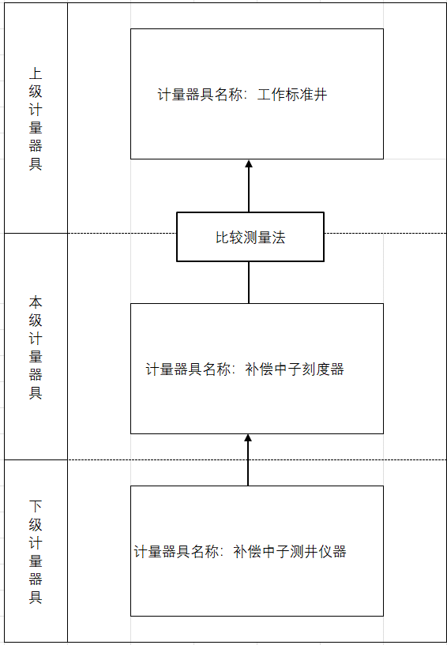
图1 补偿中子刻度器量值溯源图
上级标准刻度装置(实体井)与刻度器(模拟器)之间的量值传递，因刻度器随仪器而异，因此校准某种型号的刻度器时，必须用与刻度器相配套的量值传递仪器来完成。测量计数率比值的不确定度不大于1%、响应关系系数在标准井中测量确定。
随着量值的逐级传递，其误差逐级增加。为使计量器具（即测井仪器）的测井资料能满足测井质量要求，就必须保证刻度器量值的不确定度低于最低误差限要求。为了确保量值准确，减少量值传递环节，本校准方法中规定刻度器的孔隙度值只能从工作标准井传递而来。
在现场实际工作中，绝大多数补偿中子测井仪的校准，都是通过配套的补偿中子测井刻度器完成其刻度作业的。由此可见，为有效地保证补偿中子测井仪的量值准确，刻度器量值必须按规定向标准井量值进行溯源或按校准方法规定开展校准，确保刻度器的量值准确。
2.3.2 测量原理
补偿中子刻度器是将中子孔隙度标准井群的孔隙度量值，传递到补偿中子测井仪的专用计量标准器具。它是模拟地层的多个孔隙度的等效装置，设有一个刻度点和多个检查点。每种型号的中子孔隙度测井仪都有它特定的刻度器。
补偿中子刻度器由筒体、中子慢化剂、孔隙度调节介质、测井仪定位等部分组成，具有结构坚固、孔隙度值稳定、可靠的技术性能。通常它是一个环形筒，环形筒内充满淡水和中子减速材料，内筒直径大于测井仪外径。刻度时，将测井仪放入内筒中，插入一些中子减速材料，或者改变测井仪的位置，以改变模拟的孔隙度等效值。刻度器有一个孔隙度值作为刻度点，其它孔隙度值作为校验点。
检定/校准时，将量值传递仪器置于刻度器中，量值传递仪器内的中子源向四周发射快中子，快中子向环形筒内的水和中子减速材料扩散并减速，最后成为热中子，被长、短源距探测器探测记录。长、短源距探测器所记录的计数率的比值R是孔隙度的函数，该函数的系数a₀, a₁, a₂, ...a_{t}由量值传递仪器在标准井中测量确定，据此函数关系，如$φ(R)=a_{0}+a_{1}∗R+a_{2}∗R^{2}+\text{.}\text{.}\text{.}+a_{t}∗R^{t}$可计算得到刻度器孔隙度值及不确定度。
2.3.3 校准原理
2.3.3.1 校准步骤
刻度器的孔隙度量值不能通过直接测量获得，而需通过对和它有函数关系的其它量进行测量才能间接得到。校准刻度器的量值，主要有三个步骤：
a)量值传递仪器核查：首先，将量值传递仪器放入中孔隙度标准井（标称值为30p.u～50p.u）的地层中，或者给量值传递仪器探测器位置施加一个小剂量的中子调校源。其次，测量m（m≧t+1）组长、短源距计数率，每组测量n（n≧10）次，每次测量时间不少于30 s，测量完成计算稳定性符合要求后方可进行下面操作；
b)量值传递仪器在标准井中响应关系的确定：用量值传递仪器在标准井(群)中按检定规程进行测量，并用地面采集系统对其长短源距计数率进行采集、记录。获得补偿中子孔隙度φ与计数率比值R关系的响应关系系数，如确定中子响应关系φ=a₀ + a₁*R + a₂*R²＋...+ a_{t}*R^{t} 中的a₀、a₁、a₂、...、a_{t}，以及每扣标准井测量的标准不确定度的量值；
c)刻度器孔隙度值校准及不确定度的确定： 用以上相同的设备、测试条件及测试方法，对刻度器进行测量，由φ−R响应关系获得刻度器的孔隙度量值及其标准不确定度。
2.3.3.2 校准原理
校准示意图和校准原理框图如图2、图3所示。
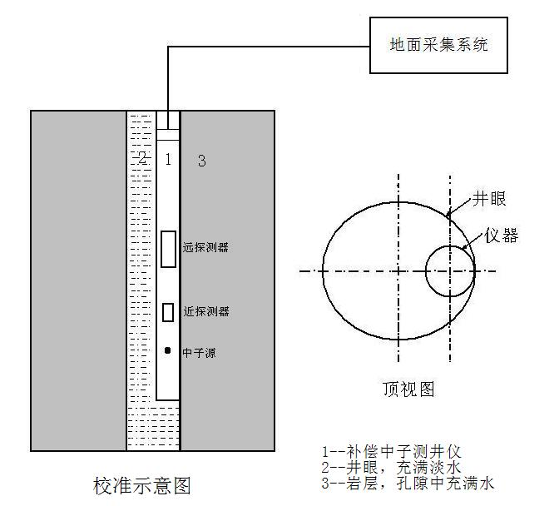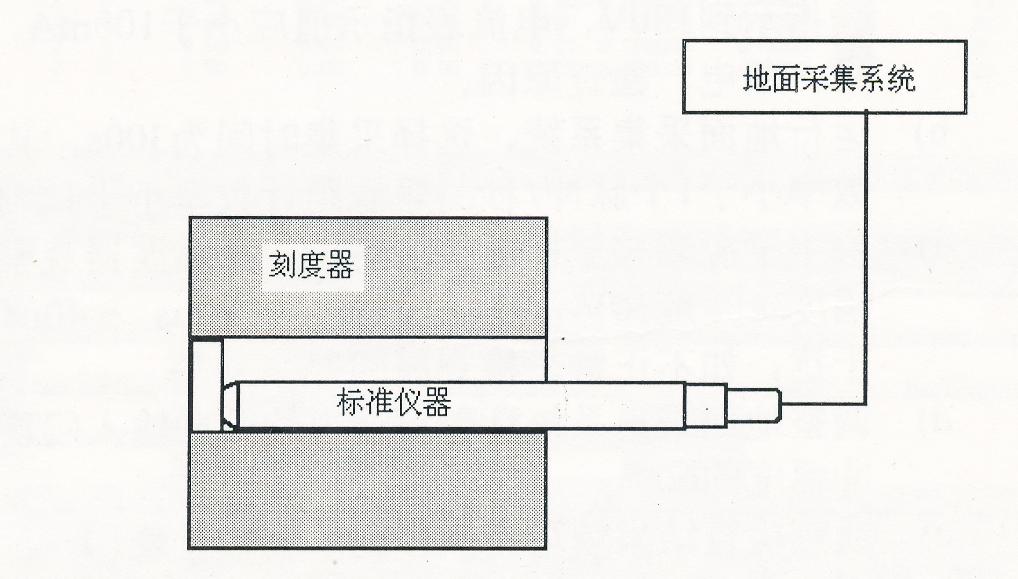
图2 校准示意图
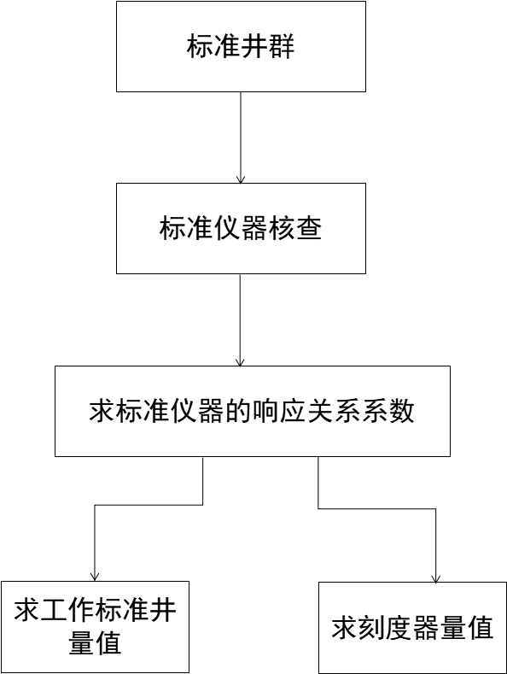
图3 校准原理图
2.4.3 校准方法
为了确定校准方法我们采用了分项误差分析综合法，即对所涉及的测量方法及测量器具等各个方面可能产生的测量误差来源和各种影响因素以及它们所造成的分项误差值加以逐项分析，然后选择其中主要的项目，按照误差的不同类型和不同规律综合成测量的不确定度。分项误差分析综合法可以反映各个原始误差的来源及其对测量的影响程度和它们在测量不确定度中所占的比重。通过对分项误差的分析，可以为减少测量误差和提高测量准确度提供必要的依据。
经过分析，得知在涉及的校准对象中主要包含标准装置的误差（包括标准井标准不确定度、地面采集系统标准不确定度、量值传递仪器标准不确定度）和测量误差（随机误差、被测量值随时间的变化、因影响量变化引起的变化等）。标准装置的误差为系统误差、用B类评估，测量误差用A类评估，测量值的不确定度由A类不确定度和B类不确定度合成。
受标准装置、测量设备所能达到的准确度水平的限制，为确保刻度器测量值的不确定度符合要求，将测量误差等影响因素的影响量控制到合适的程度，采取了以下有效措施：
a) 采集时间的确定
统计涨落是核测量中必然存在的现象，其造成的统计涨落误差为随机误差，可通过适当增加采集时间将其减小并控制到可以接受的水平。在放射性测量中，放射性统计涨落误差是重要的误差源。根据统计误差原理，统计涨落的相对误差为：$\frac{σ}{N}=\frac{1}{\sqrt{N}}$，$N$为总计数，是计数率和计数时间的乘积。放射性测量的统计涨落误差可通过增加采集时间提高总计数，将其控制到可接受的水平。如果总计数N为90000，其相对误差不大于0.33％。根据一般测井仪器的灵敏度，采集时间选用30s。
b) 测量次数的合理选择
A类标准不确定度采用在重复条件下，对被测量参数进行多次测量，获得测量列的标准偏差来评估，其计算方法采用贝塞尔法，如式（1）：
……………………………………………（1）
式中， 分别为标准偏差，第i次测量值和测量值的算术平均值，n为测量次数。
标准偏差σ的标准偏差由式（2）确定：
$σσ=\frac{σ}{\sqrt{2(\text{n-1})}}$ 或 …………………………（2）
由此可知，标准偏差σ随测量次数的增加，其精密度也随之提高。为了保证σ的精密度，在用贝塞尔公式计算标准偏差时，要求测量次数n≥10。
c) 稳定性监测
在校准过程中进行量值传递仪器的稳定性核查和监测，即在每次测试的开始前均进行稳定性监测，确保在整个校准过程中，量值传递仪器的稳定性符合要求（不大于1%），测得的数据才有效。
d) 数据处理
对有效的测量数据进行下列处理：
1） 计算A类不确定度：算出测量的算术平均值的标准差，标准偏差的基本估计采用贝塞尔公式，从而求得计数率比值的A类不确定度；
2）计算B类不确定度：采用均匀分布（又称矩形分布，其特征是随机误差在其界限内，出现的概率处处相等）来描述这部分不确定度；
- 当各不确定度分量彼此独立时，用方和根法求出总的不确定度的标准差。
4）将测量的算术平均值按其测量的不确定度水平截取有效位数，并标出总的不确定度，即得出该
值的测量结果。
3 对重要条款的解释
对9.1条复校时间间隔的解释：在实际操作中，很多油田对补偿中子刻度器的复校时间往往在24月以内。但是行业标准规定48个月，与此相关有很多行业与企业规范、标准都是按照这个标准执行。如果将行业标准规定的时间间隔缩短到24个月的话，将要修改的标准规范很多，影响面太广。因此就将补偿中子刻度器的时间规定为“不大于”48个月，各单位可以在这个要求下，根据实际情况缩短复校时间间隔。
4 对重大分歧意见的处理结果和依据
规范内容、格式等没有产生重大分歧。
5 技术要求、试验条件、试验方法的合理性
中国石油集团测井有限公司长期致力于补偿中子测井仪器的研制和批量生产和补偿中子测井量值传递工作。本规范的技术要求、试验条件、试验方法来自于行业标准SY/T 7079-2016《补偿中子刻度器校准方法》，在中国石油集团长庆油田、青海油田、西南油田等现场，在不同现场环境、不同工况下对主要技术指标进行了试验验证工作。经过以上试验全面验证规范编写条款的适用性和可行性。试验结果证明本规范的主要技术指标和检验方法是合理并且科学适用的，已成熟应用到实际生产中。

